МИНИСТЕРСТВО ОБРАЗОВАНИЯ

РОССИЙСЕОЙ ФЕДЕРАЦИИ

УФИМСКИЙ ГОСУДАРСТВЕННЫЙ НЕФТЯНОЙ
ТЕХНИЧЕСКИЙ УНИВЕРСИТЕТ

КАФЕДРА ЭКОНОМИКА И УПРАВЛЕНИЕ НА ПРЕДПРИЯТИИ НЕФТЯНОЙ И ГАЗОВОЙ ПРОМЫШЛЕННОСТИ

КУРСОВАЯ РАБОТА

По дисциплине: “Экономика организация и планирование производства”

На тему: “Основные фонды в нефтяной и газовой промышленности и пути их эффективного использования”

ГРУППА | ГР-00-01 | ОЦЕНКА | ДАТА | ПОДПИСЬ
СТУДЕНТ | Э.Ф.ХАТМУЛЛИН
КОНСУЛЬТАНТ | Л.Г. РОМАНОВА
ОЦЕНКА ЗАЩИТЫ

2003
ВВЕДЕНИЕ
1. Основные фонды нефтяной и газовой промышленности,
пути их рационального
2. Состав и структура основных фондов нефтяной и газовой промышленности и формы их оценки
3. Показатели использования основных фондов
4. Пути повышения эффективности использования основных фондов в нефтяной и газовой промышленности

1. Основные фонды нефтяной и газовой промышленности,
пути их рационального

Средства производства, составляющие его материально-техническую базу, в зависимости от характера их участия в производственном процессе подразделяются на средства труда (машины, аппараты, оборудование, производственные здания, сооружения, силовые установки и т. д.) и предметы труда (сырье, топливо, основные и вспомогательные материалы и т. д.). Средства труда - наиболее дорогостоящая часть средств производства, которые сохраняют свою вещественную форму, постепенно изнашиваясь, называются основными фондами. Их стоимость переносится частями на добываемую или изготавливаемую продукцию. Предметы труда целиком потребляются в одном производственном цикле, теряя или видоизменяя свою вещественную форму. Стоимость их переносится на изготовленную продукцию. Это—оборотные средства.
К. Маркс определял средства труда как вещь или комплекс вещей, которые человек помещает между собой и предметом труда и которые служат для него в качестве проводника его воздействий на этот предмет.
Соотношение между основными и оборотными фондами в общей сумме производственных фондов, а также их состав и структура зависят от специфики производственного процесса. В нефтегазодобывающей промышленности на долю основных фондов приходится 96—97 % всей суммы производственных фондов. В нефтеперерабатывающей и нефтехимической промышленности более 90 %.
Одна из главных задач—повышение эффективности и качества общественного производства и значительное увеличение отдачи капитальных вложений и основных фондов, являющихся материальной базой производства и важнейшей составной частью производительных сил страны.
Основные фонды народного хозяйства — часть национального богатства, составляют более 70 % его величины, в том числе основные производственные фонды — свыше 45 %.
Высокие темпы роста основных производственных фондов характерны для всех отраслей промышленности, особенно для отраслей, обеспечивающих научно-технический прогресс.
Основные фонды участвуют в процессе производства длительное время, обслуживают большое число производственных циклов. В условиях быстрого технического прогресса происходит постоянное совершенствование техники, создаются новые, более высокопроизводительные виды механизмов и аппаратов, заменяющих старую технику. Срок использования (срок службы) основных фондов в производственном процессе приобретает все большее значение в связи с необходимостью непрерывно повышать эффективность использования тех капитальных вложений, которые затрачиваются на создание новых основных фондов.

2. Состав и структура основных фондов нефтяной и газовой промышленности и формы их оценки

По принятой в настоящее время классификации все основные фонды делятся на непроизводственные (непромышленные) и промышленно-производственные.
Непроизводственные (непромышленные) основные фонды - это та часть основных фондов, которая находится в распоряжении промышленности (отдельных предприятий), но непосредственного отношения к производственному процессу не имеет. К ним относятся находящийся на балансе предприятий жилой фонд, клубы, столовые, детские ясли, поликлиники, стадионы, спортивные базы, т. е. все связанное с культурно-бытовым обслуживанием работников предприятий. От этой части основных фондов ход производственного процесса зависит только косвенно: чем лучше культурно-бытовые условия, тем выше производительность труда рабочих. В дальнейшем мы будем рассматривать только промышленно-производственные основные фонды и под понятием основные фонды будет подразумеваться только эта часть их.
От промышленно-производственных основных фондов непосредственно зависит производственный процесс: или обслуживание его, или создание благоприятных условий для нормального его протекания. От основных фондов производственный процесс зависит неодинаково, также неодинаково зависит от них ход и результаты производства; отсюда различны сроки их жизни, степень изнашиваемости, размеры ежегодных амортизационных отчислений.
В соответствии с Типовой классификацией основные фонды делятся на 12 групп:
1) здания;
2) сооружения;
3) передаточные устройства;
4) машины и оборудование, в том числе:
а) силовые машины и оборудование;
б) рабочие машины и оборудование;
в) измерительные и регулирующие приборы и устройства и лабораторное оборудование;
г) вычислительная техника;
д) прочие машины и оборудование;
5) транспортные средства;
6) инструмент;
7) производственный инвентарь и принадлежности;
8) хозяйственный инвентарь;
9) рабочий и продуктивный скот;
10) многолетние насаждения;
11) капитальные затраты по улучшению земель (без сооружений);
12) прочие основные фонды.
От каждой из перечисленных групп основных фондов поразному зависит производственный процесс и его результаты. Наиболее важны из перечисленных групп машины и оборудование, передаточные устройства, а в добыче нефти и газа и сооружения. Их принято называть активной частью основных фондов, так как от их работы непосредственно зависит выпуск целевой продукции.
В активную часть основных фондов включаются:
силовые машины и оборудование - двигатели внутреннего сгорания, дизели, паровые машины, паровые, газовые и гидротурбины, электродвигатели и электрогенераторы и др.;
рабочие машины и оборудование;
буровые установки, станки-качалки, реакторы, регенераторы, печи, колонны, холодильники, конденсаторы, теплообменники, турбобуры, электробуры и т. д.
передаточные устройства - трубопроводы, электро- и теплосети, трансмиссии, телефонные и телеграфные сети и прочие.
Средства автоматического регулирования, контроля и управления.
С 1959 г. средства автоматики стали выделяться из основных фондов, что знаменовало собой коренные, принципиальные изменения в совершенствовании орудий труда. Прежняя трехзвенная система машин - двигатель, передаточный механизм, рабочая машина - превратилась в четырехзвенную, включающую в себя еще аппараты автоматического регулирования и управления производственными процессами. Сюда относятся измерительные и регулирующие электрические, электронные, пневматические и гидравлические устройства, пульты автоматического управления, средства диспетчерского контроля, счетно-вычислительная техника и т. п. От этой группы основных фондов зависят ритмичность производственного процесса, его режим, сокращение простоев оборудования, а отсюда – конечный результат производственной деятельности. В состав этой группы включается только таких видов оборудование, которое имеет самостоятельное значение. Приборы автоматического регулирования или контроля, входящие составной частью в другую машину или аппарат, учитываются в их стоимости. По мере развития автоматизации, телеуправления, телеконтроля эта группа занимает все больший удельный вес в составе основных фондов.
Вычислительная техника выделена в самостоятельную подгруппу только в 1970 г. (пункт 4 г).
В нефтегазодобывающей промышленности в активную часть основных фондов включается часть сооружений. В других отраслях промышленности сооружения не входят в состав активной части - это мосты, эстакады, резервуары, колодцы, плотины, дамбы, каналы, шоссейные дороги, насыпи, тоннели и т. д., т. е. таких видов основные фонды, которые непосредственно в производственном процессе не участвуют. Однако в нефтегазодобывающей промышленности нефтяные и газовые скважины, относящиеся к сооружениям, как раз та часть основных фондов, которая непосредственно дает целевую продукцию: нефть и газ. Поэтому нефтяные и газовые скважины входят в активную часть основных фондов.
При анализе обеспеченности основными фондами или их использования активную часть выделяют особо, ибо от ее величины и удельного веса в общем объеме основных фондов зависит производственная мощность предприятия.
Для нефтяной и газовой промышленности характерен высокий удельный вес активной части основных фондов. Так в добыче нефти и газа он достигает 90%, в бурении—80 %, в трубопроводном транспорте - 94 %, в нефтеперерабатывающей промышленности—более 60 %.

Таблица 1. Структура основных фондов (%)
Группа | Подотрасль |  |  |  |  | Промышленность в среднем
Группа | Нефтедобывающая | газодобывающая | Бурение нефтяных скважин | Газопроводный транспорт | Нефтеперерабатовающая | Промышленность в среднем
Здания | 3,8 | 10,1 | 10,4 | 3,2 | 16,5 | 29,3
Сооружения | 66,3 | 50,9 | 8,4 | 2,9 | 19,6 | 19,6
в том числе скважины | 58,4 | 45,8 | - | - | - | -
Передаточные устройства | 16,0 | 22,3 | 1,8 | 4,1 | 18,9 | 11,5
Машины и оборудование в том числе: | 12,7 | 15,3 | 75,5 | 8,1 | 42,4 | 36,0
силовые машины и оборудование | 1,8 | 1,5 | 6,2 | 0,5 |  | 8,0
рабочие машины и оборудование | 10,2 | 3,2 | 68,7 | 7,4 | 26,8 | 26,8
измерительные и регулирующиеприборы и устройства | 0,7 | 0,4 | 0,6 | 0,2 |  | 1,2
Транспортные средства | 1.0 | 1,1 | 1,8 | 81,5 | 2,6 | 2,1
Инструменты, инвентарь и др | 0,2 | 0,3 | 2,1 | 0,2 |  | 1,5
ВСЕГО | 100,0 | 100,0 | 100,0 | 100,0 | 100,0 | 100,0

По сравнению с другими отраслями, в том числе и с отраслями топливной промышленности, эффективность капитальных вложений в нефтяной и газовой промышленности выше, так как подавляющая их доля направляется на создание активной части основных фондов, т. е. тех, которые непосредственно заняты выпуском целевой продукции, и только небольшая их часть идет на приобретение других видов основных фондов.
Структура основных фондов зависит от специфики отрасли. Нефтяная и газовая промышленность включает строительные, добывающие, перерабатывающие, транспортные и специализированную нефтяную машиностроительную подотрасли, которые определили структуру их основных фондов (табл. 1).
В структуре основных фондов нефтяной и газовой промышленности, особенно в добыче нефти и газа, бурении и трубопроводном транспорте, поскольку производственный процесс проходит на открытом воздухе, производственные здания имеют небольшой удельный вес. Несколько выше он в нефтеперерабатывающей промышленности, где большая часть технологического оборудования располагается под открытым небом. В зданиях же находятся органы управления заводом и его подразделениями, а также вспомогательное оборудование - насосы, компрессоры, подсобно-вспомогательные цеха - лаборатории, ремонтно-механические мастерские и пр. В составе основных фондов эта часть занимает 16,5 %, что значительно ниже, чем в промышленности.
В добыче нефти и газа 90 % стоимости сооружений приходится на скважины. Поскольку стоимость нефтяных и газовых скважин большая, удельный вес сооружений велик, выше даже, чем в угольной промышленности. Относительно низок поэтому удельный вес силовых и рабочих машин, измерительных и регулирующих приборов.
Доля этой активной части основных фондов в добыче нефти и газа составляет 12,7% и 15,3%, а в переработке нефти - более 40% и в бурении - 75,5% вследствие относительно более низкой стоимости сооружений. Поэтому в добыче нефти и газа необходимо постоянно изыскивать возможности снижения потребности в нефтяных и газовых скважинах путем дальнейшей рационализации и интенсификации разработки нефтяных и газовых месторождений, внедрения совместно-раздельной эксплуатации одной скважиной нескольких нефтяных или газовых горизонтов, механизации и автоматизации производственных процессов и транспортных операций на промыслах.
Большой удельный вес основных фондов в составе производственных фондов, а также их высокая стоимость требуют постоянного тщательного наблюдения за всеми происходящими изменениями в размерах и составе орудий труда.
В настоящее время для оценки основных фондов в промышленности применяются натуральные и стоимостные показатели. Натуральная форма оценки определяется в значительной мере особенностями технологического процесса и составом основных фондов каждой отрасли промышленности. В, натуральных, показателях, как правило, учитывается оборудование только наиболее важных видов. Например, в добыче нефти и газа это эксплуатационный фонд скважин, парк буровых установок;
в нефтеперерабатывающей и нефтехимической промышленности - технологические установки и их оборудование и аппаратура, т. е. оборудование тех видов, которое предназначено непосредственно для выпуска целевой продукции и определяет производственную мощность предприятия.
Поэтому натуральные показатели имеют ограниченную сферу применения, ибо в них можно оценивать основные фонды одного вида.
Когда же возникает необходимость оценить всю совокупность основных фондов, имеющихся в распоряжении одного предприятия или промышленности в целом, чтобы проследить за их динамикой, пользуются стоимостными показателями. Однако поскольку новые фонды постепенно изнашиваются и стоимость их постепенно переносится на изготовляемую продукцию, они не могут иметь постоянную стоимостную оценку или одну ее форму.
Первоначальная стоимость Сп - это стоимость основных фондов на момент сдачи их в эксплуатацию:
Сп = Цо + Зт + Зм, (1)
где Цо - стоимость (цена) оборудования (или постройки); Зт - транспортные расходы по доставке оборудования от изготовителя к месту установки (включая тариф на перевозки и стоимость погрузочно-разгрузочных работ); Зм - стоимость строительно-монтажных работ на месте эксплуатации. Первоначальная стоимость остается неизменной пока оборудование функционирует. Эта стоимость должна быть полностью возмещена за время участия основных фондов в производственном процессе за счет амортизационных отчислений.
Остаточная стоимость Со - это разница между первоначальной стоимостью и амортизационными отчислениями (первоначальная стоимость за вычетом износа):
Со=Сп + Зкм – (СпNаTр/100), (2)
где Зкм—затраты на капитальный ремонт и модернизацию основных фондов за весь срок их службы, руб.; Nа - норма амортизации, %; Tр - срок эксплуатации основных фондов годы.
Различают физический и моральный износ основных фондов. Физический износ основных фондов - это постепенная в процессе производства утрата ими первоначальной потребительной стоимости, ввиду чего они приходят в негодность.
Стоимость потребленной части основных фондов оценивается амортизационными отчислениями.
Остаточная стоимость показывает, какая часть основных фондов еще осталась недопогашенной, какой частью первоначальных затрат еще обладают основные фонды в данный момент, т. е. какая стоимость еще должна быть перенесена на готовую продукцию. По этой оценке можно судить о степени изношенности оборудования на предприятии. Если она небольшая, то оборудование находится на грани выхода из производственного процесса, на грани полного износа и в ближайшее время должно быть заменено новым. Если оценка по балансовой стоимости по абсолютной величине близка к первоначальной, то это означает, что основные фонды новые и не потребуется их обновление в ближайшие годы. Сопоставляя эти две оценки, можно заблаговременно принимать меры к тому, чтобы своевременно обновить основные фонды. В ходе их использования остаточная стоимость меняется от первоначальной до нуля. К моменту окончания срока жизни оборудования остаточная стоимость будет равна нулю (если не считать стоимость материала, из которого оно изготовлено).
Моральный износ основных фондов обусловлен созданием новых более производительных и совершенных средств труда
Величину морального износа Им можно определить по формуле
Им=Соо – (Спс/WсАс - Спн/WнАн)ТнWн ,…(3)
где Спс и Спн - первоначальная стоимость соответственно старых и новых средств труда, руб.; Wс и Wн - годовая производительность соответственно старых и новых средств труда в натуральном исчислении; Ас и Ан - амортизационный период старых и новых средств труда, годы; Г„- недоиспользованный срок службы старого оборудования, годы.
Восстановительная стоимость - это стоимость основных фондов в изменившихся условиях на момент оценки. В ходе совершенствования производства основных фондов как правило, сокращаются материальные, трудовые и денежные затраты на их создание, поэтому меняется и их стоимость Например, две скважины одной и той же конструкции, одна из которых пробурена десять лет назад, а другая только что сдана в эксплуатацию, будут иметь разную стоимость. Объясняется это тем, что использовалось не одинаковое оборудование бурение велось при разных скоростях и при различных других затратах, связанных с созданием этого вида основных фондов.
Таким образом, все три формы стоимостной оценки основных фондов используются в промышленности одновременно и служат для различных целей. В момент сдачи основных фондов в эксплуатацию абсолютная стоимость будет одинаковой при всех формах оценки. С течением же времени остаточная стоимость снижается. Восстановительная стоимость меняется (в сторону снижения) в зависимости от технического прогресса и других факторов. Первоначальная же стоимость остается неизменной до полного износа и списания имущества.

3. Показатели использования основных фондов

Благодаря научно-техническому прогрессу значительно ускорилось техническое перевооружение промышленности. Поэтому повысились требования к учету и анализу состояния и использования основных фондов.
Оценка технического уровня отраслей промышленности и предприятий, эффективности использования основных фондов приобретает особо важное значение.
При анализе использования основных фондов устанавливается состав, структура и движение основных фондов по следующим показателям.
1. Коэффициент износа основных фондов Киф, равный отношению величины износа Иоф к первоначальной стоимости фондов Сп:
Киф = Иоф/Сп = NаТр/100,…(4)
В процентах степень износа основных фондов определится:
Ки = Иоф*100/Сп,…(5) или Ки = NаТр,…(6)
2. Коэффициент обновления основных фондов Кобн, равный отношению стоимости вновь введенных основных фондов Сн за определенный период к общей их стоимости на конце периода Сф,
Кобн = Сн/Сф,…(7)
3. Относительный удельный вес отдельных групп основных производственных фондов Уф в общей их стоимости
Уф = Сзд/Сф + Сс/Сф + Соб/Сф + Спу/Сф + Стр/Сф + Спроч/Сф,…(8)
где Сзд, Сс, Соб, Спу, Стр, Спроч—соответственно стоимости зданий, сооружений, оборудования, передаточных устройств, транспортных средств прочих основных фондов, руб.; Сф—общая стоимость основных фондов, руб.
4. К наиболее важным показателям использования основных фондов относится фондоотдача Ф, определяемая делением валовой продукции в среднесоюзных средневзвешенных ценах Qв на среднегодовую стоимость основных фондов Сф,
Ф = Qв/Сф,… (9)
Фондоотдача показывает, какое количество продукции приходится на единицу основных фондов. Величина фондоотдачи отражает рост выпуска продукции, улучшение ее качества, изменение стоимости основных фондов.
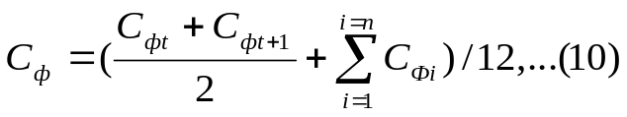Среднегодовая стоимость основных производственных фондов Сф определяется как частное от деления на 12 суммы, полученной путем сложения половины стоимости основных производственных фондов, действующих на 1 января двух смежных лет (Сфt и Сфt+1), а также суммы балансовой стоимости этих фондов на каждое 1-е число остальных месяцев данного года:

Фондоотдачу принято определить и на 1 руб. стоимости производственных фондов (основных и оборотных). Это полная фондоотдача Фп. Она определяется отношением объема выпущенной (товарной - Qт, валовой - Qв, чистой - Qч) продукции за определенный период к среднегодовой стоимости производственных основных Сф и оборотных Соб фондов:
Фп = Qв/(Сф + Соб),… (11)
При определении фондоотдачи стоимость скважин принимается остаточная, а прочих основных фондов - первоначальная.
Для оценки степени использования основных фондов могут применяться натуральные показатели. Но они не дают возможность оценить использование только основных фондов оборудования. Например, к натуральным показателям использования эксплуатационного фонда нефтяных и газовых скважин относится объем добычи нефти или газа за сутки, месяц, год, приходящийся на одну скважину.
Для оценки степени использования всех основных фондов применяется только стоимостный показатель - фондоотдача.
5. Фондоемкость продукции характеризует количество основных фондов, обеспечивающих выпуск единицы продукции.
Фондоемкость определяется делением стоимости основных фондов на стоимость валовой продукции, произведенной с помощью этих фондов:
Фс = Сф/Qв = 1/Ф,…(12)
т. е. фондоемкость величина, обратная фондоотдаче.
6. Фондовооруженность Фв характеризует степень технической оснащенности труда. Определяется она делением стоимости основных фондов Сф на среднесписочную численность рабочих в наибольшую смену Чсм
Фв = Сф/Чсм,…(13)
Помимо фондовооруженности следует определять машиново-оруженность, которая отражает степень оснащенности труда .машинами и оборудованием Фм
Фм = Саф/Чсм,…(14)
где Саф—стоимость активной части основных фондов, руб. К важнейшим натуральным показателям, характеризующим основные фонды, относится производственная мощность, которая определяется максимально возможным годовым выпуском продукции при условии полного использования оборудования, применения передовой технологии и организации производства.
Для оценки использования производственной мощности применяются три показателя: коэффициент экстенсивного использования Кэ, коэффициент интенсивного использования Ки и коэффициент интегрального использования Кi.
Коэффициент экстенсивного использования оборудования характеризует эффективность его использования во времени. Он представляет собой соотношение времени работы оборудования Тр ко всему календарному времени Тк, т.е. показывает удельный вес времени производительной работы оборудования.
Кэ = Тр/Тк,…(15)
Числовое значение коэффициента экстенсивного использования оборудования должно приближаться к единице.
Для оценки степени использования нефтяных и газовых скважин во времени применяют два показателя.
Коэффициент использования скважин Кис, представляющий собой отношение суммарного времени работы (эксплуатации) всех скважин Сэ (в скв.-мес.) к суммарному календарному времени эксплуатационного фонда скважин Счэ (то же в скв.-мес.)
Кис = Сэ/Сче,…(16)
Коэффициент эксплуатации Кэс показывает отношение суммарного времени работы скважин Сэ (в скв.-мес.) к суммарному календарному времени действующего фонда скважин Счд (то же в скв.-мес.)
Кэс = Сэ/Счд,…(17)
Улучшение использования основных фондов во времени - экстенсивный путь - предполагает достижение большего времени работы основных фондов за смену, сутки, месяц, год. Это достигается, во-первых, сокращением простоев оборудования в течение смены и получением за счет этого большего объема продукции; во-вторых, увеличением времени работы оборудования за счет увеличения сменности его работы. Наиболее эффективна непрерывная работа основных фондов в течение трех смен.
Перед промышленностью стоит задача увеличить коэффициент сменности и ликвидировать простои оборудования.
Степень загрузки оборудования во времени определяется коэффициентом сменности Ксм, показывающим загрузку оборудования в течение суток. Коэффициент сменности принято подсчитывать по формуле
Ксм = (Т1+Т2+Т3)/Тmax,…(18)
где T1, Т2 и Тз - загрузка оборудования в каждой смене;
Тmах—максимальная загрузка оборудования в смене.
В указанной зависимости максимальная загрузка оборудования в смене не регламентирована и она может оказаться меньше ее продолжительности.
В связи с этим зависимость (18) несколько видоизменена.
Ксм = ΣNt/t_{c1},…(19)
где N - число единиц оборудования; t—время работы единицы оборудования, ч.
Однако при непрерывной в течение трех смен (круглосуточной) работе оборудование изнашивается интенсивнее, сокращается срок его жизни, при этом ухудшаются и условия его обслуживания. При работе оборудования в одну или две смены имеется возможность проводить профилактические осмотры и текущие ремонты, тем самым, поддерживать его в работоспособном состоянии и продлить срок его жизни.
В то же время повышение коэффициента сменности означает, что за определенный календарный отрезок времени объем продукции увеличится. Кроме того, поскольку общее время использования оборудования в производственном процессе сокращается, можно внедрять оборудование более совершенных видов, т.е. открываются большие возможности для технического прогресса, что особенно важно для тех видов основных фондов, которые подвержены моральному износу.
Коэффициент интенсивного использования оборудования
Ки = Qф/Qп, …(20)
где Qф—фактическая производительность оборудования в единицу рабочего времени; Qп - возможная производительность (максимальная возможная или проектная).
Этот показатель дает представление о фактическом съеме продукции при данном оборудовании в зависимости от его потенциальных возможностей.
Специфика производственных процессов в нефтегазодобывающей промышленности и значительная зависимость их результатов от природных факторов затрудняет определение этого показателя.
Интенсивность использования скважин характеризуют их дебиты. По мере истощения месторождений с постепенным падением пластовых давлений дебиты скважин снижаются.
При условии совершенствования режимов работы оборудования или его модернизации коэффициент интенсивного использования может быть и больше единицы.
Суммарная эффективность использования основных фондов - экстенсивного и интенсивного - принято оценивать интегральным коэффициентом
Кi = КэКи,…(21)

4. Пути повышения эффективности использования основных фондов в нефтяной и газовой промышленности

Абсолютная величина и динамика роста основных производственных фондов характеризует экономический потенциал страны.
Poст количественных показателей сопровождался крупными качественными изменениями, выраженными многократным обновлением активной части основных производственных фондов.
Улупнпше использования огромного национального богатства. заключенного в основных производственных фондах, имеет первостепенное значение, поскольку отражается на эффективности общественного производства.
С улучшением использования основных производственных фондов обеспечиваемости:
—увеличение (объема производства без дополнительных капитальных вложений;
—ускоренное обновление средств труда, что сокращает возможность, морального износа оборудования и способствует техническому прогрессу в отрасли;
—снижение себестоимости продукции за счет амортизационных отчислений в расчете на еденицу продукции.
Экстенсивный путь. Резервы увеличения времени работы оборудования во всех отраслях промышленности достаточно большие.
Один из резервов улучшения экстенсивного использования оборудования - увеличение межремонтного периода его работы.
В добыче нефти и газа увеличение времени работы скважин может быть достигнуто, во-первых, ускоренным вводом в эксплуатацию бездействующих скважин; во-вторых, ликвидацией аварий и простоев по действующему фонду скважин, в-третьих, ускорением ремонтных работ, особенно текущего подземного ремонта. При этом большое значение имеет автоматизация добычи нефти и газа и механизм ремонтных работ.
Значительное увеличение времени работы установок может быть достигнуто в результате удлинения межремонтного периода. Наиболее часто технологические установки останавливают на ремонт в следствии коррозии аппаратуры и трубопроводов под влиянием содержащихся в сырье солей и сернистых соединений или из-за образования кокса в трубчатых печах и других аппаратах. Простоии, вызванные этими причинами, связаны с недостаточно качественной подготовкой сырья, недоброкачественными ремонтами, низким качеством материала и покрытия, несоблюдением технологического режима, отсутствием некоторых средств автоматизации.
Увеличение продолжительности работы установок может быть достигнуто также за счет сокращения простоев их на планово-предупредительных ремонтах. Длительность простоев установок во время ремонта зависит от межремонтного пробега, организации и механизации ремонтных работ.
Интенсивный путь. Он ведет к получению на том же оборудовании большего объема продукции в единицу времени за счет более полного использования его мощностей.
Интенсивный путь улучшения использования основных фондов более аффективен, чем экстенсивный, так как для максимального использования мощности оборудования необходимо его модернизировать, постоянно совершенствовать и разрабатывать новые,, более производительные конструкции.
В добыче нефти и газа увеличение производительности скважин достигается применением новых методов воздействия на пласт и призабойную зону, совершенствованием методов эксплуатации и оборудования для добычи нефти и газа, поддержанием оптимальных технологических режимов разработки месторождений, одновременной эксплуатацией двух и более пластов одной скважиной, сокращением потерь нефти и газа в процессе добычи и транспортирования.
Реконструкция и модернизация оборудования и технологических установок. Практика работы предприятии показывает, что и процессе эксплуатации технологических установок обнаруживается, что часть оборудования имеет меньшую мощность, чем все остальные, отдельное оборудование оказывается морально устаревшим. Реконструкция и модернизация такого оборудования, как правило, способствует росту выроботки продукции. Дополнительные капитальные вложения при этом окупаются в короткие сроки.

Ликвидация излишнего оборудования и сверхлимитных запасов резервного оборудования.
Размер платы определяется в процентах к среднегодовой стоимости основных фондов и нормируемых оборотных средств.
В нефтедобывающей промышленности плата за производственные фонды установлена в размере 6% в год от первоначальной стоимости по всем фондам, кроме скважин, а по скважинам - 11% в год от их остаточной стоимости.
Введение платы за фонды стимулирует не только повышение использования действуюнщих фондов, но и повышение требований к новой технике, внедряемой в производство. Платность фондов стимулирует экономию капитальных затрат, быстрое освоение вновь, вводимых основных фондов реализацию излишнего оборудования и повышение эффективности производства.

Расчет:

Базисный год
1) Среднее число скважин по действующему фонду
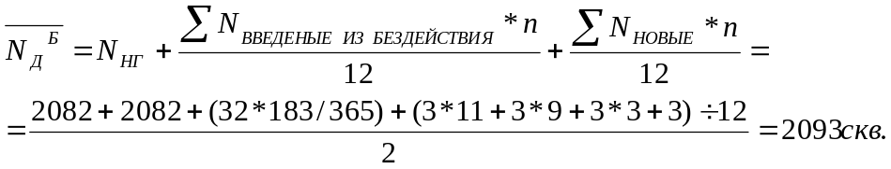
2) Среднегодовая стоимость основных фондов
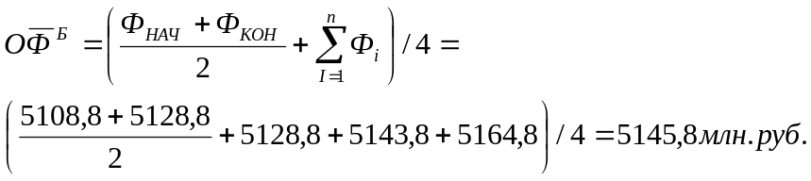
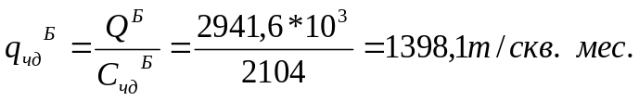3) Средний дебит на 1 скв. месяц числившийся по действующему фонду
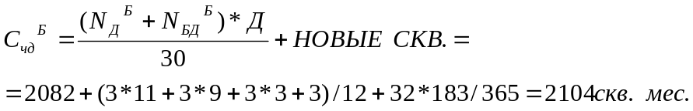4) Скважино месяцы числившийся по действующему фонду

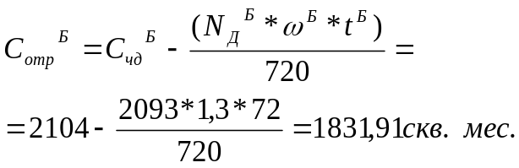5) Скважино месяцы отработанные
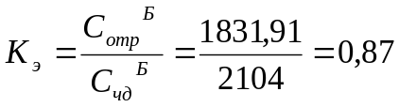6) Коэффициент эксплуатации
7) Фондоотдача
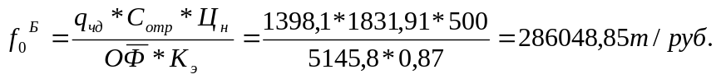

Отчетный год
8) Среднее число скважин по действующему фонду
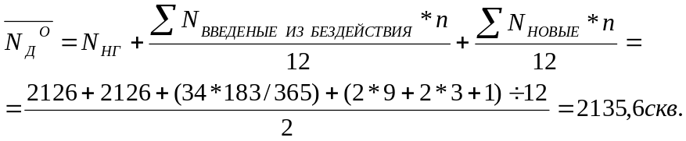
9) Среднегодовая стоимость основных фондов
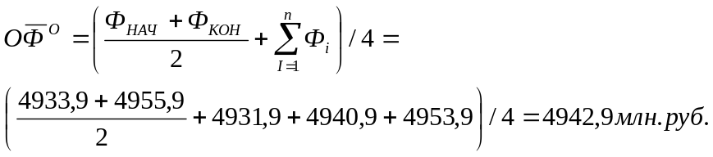
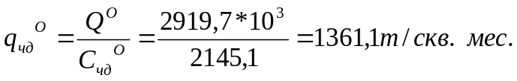10) Средний дебит на 1 скв. месяц числившийся по действующему фонду
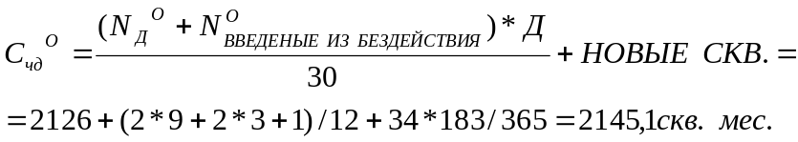11) Скважино месяцы числившийся по действующему фонду

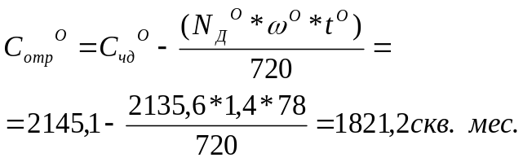12) Скважино месяцы отработанные
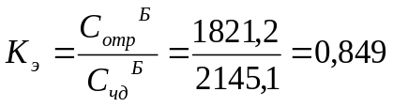13) Коэффициент эксплуатации

14) Фондоотдача
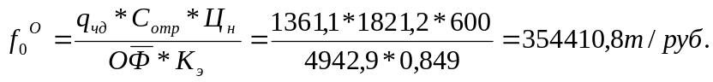
15) Общее изменение фондоотдачи
16) Влияние общего изменения фондоотдачи от дебита
17) Влияние общего изменения фондоотдачи от скважин на один скважино-месяц отработанный
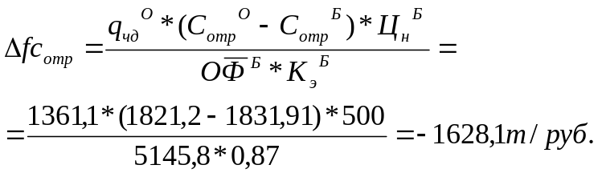
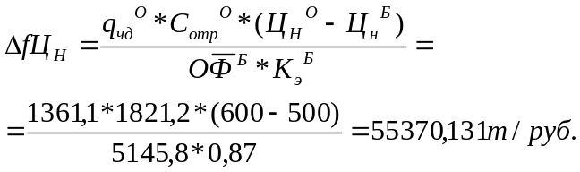17) Влияние общего изменения фондоотдачи от цены нефти
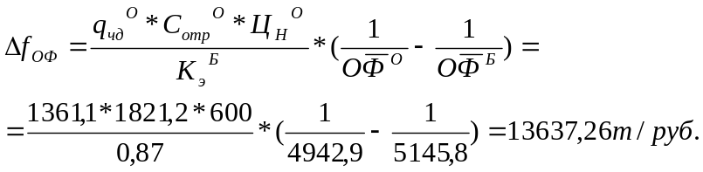18) Влияние общего изменения фондоотдачи от среднегодовой стоимости основных фондов
19) Влияние общего изменения фондоотдачи от коэффициента эксплуатации
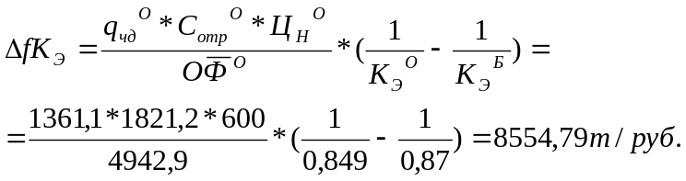
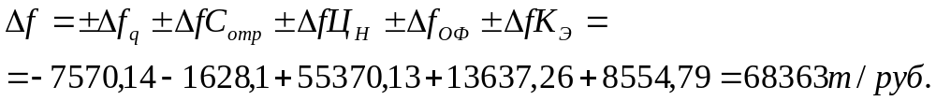20) Общее изменение фондоотдачи

ЛИТЕРАТУРА
- Экономика нефтяной и газовой промышленности. Учебник для вузов/Ф.Ф. Дунаев. В.И. Егоров. Н.Н. Победоносцова, Е.С. Сыромятников. М., Недра, 1983, 384 с
- Шаповалов А.Г. Анализ производственно-хозяйственной деятельности бурового предприятия.-М.: Недра, 1984, 272 с.
- Экономические проблемы эффективности капитальных вложений, основных фондов и новой техники в газовой промышленности.-М.: ВНИИЭгазпром, 1989.- 100 с.

